Варіант 1

- 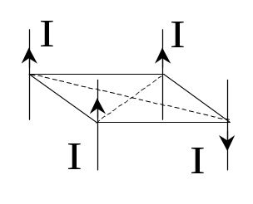По чотирьом довгим прямим паралельним провідникам, розташованих у вершинах квадрату зі стороною а, перпендикулярно до площини квадрату, проходять струми силою І, причому в трьох провідниках струми течуть в одному напрямі, а по четвертому – в протилежному. Визначити індукцію магнітного поля в центрі квадрату.
- Система складається з двох паралельних площин зі струмами, які створюють між площинами однорідне магнітне поле з індукцією В. За межами цієї області магнітне поле відсутнє. Знайти силу, що діє на одиницю поверхні кожної площини.
- Котушка, яка складається з N витків дроту, розміщена в магнітному полі, лінії індукції якого направлені вздовж осі котушки. Площа поперечного перерізу котушки S, її опір R. Знайти потужність теплових втрат, якщо індукція магнітного поля рівномірно змінюється в часі зі швидкістю υ.
- Невелику кульку об’ємом V з парамагнетика з магнітною сприйнятливістю χ повільно перемістили вздовж котушки зі струмом з точки, де індукція магнітного поля дорівнює В у точку, де магнітне поле практично відсутнє. Яку при цьому роботу виконали проти магнітних сил?

Варіант 2

- Електрон, що летить зі швидкістю V попадає в область однорідного магнітного поля, силові лінії якого перпендикулярні до напряму швидкості електрону. Границя поля утворює кут α зі швидкістю електрону. Визначити зміну імпульсу електрона після вильоту з магнітного поля.
- По вертикальним рейкам, розташованим в горизонтальному магнітному полі з індукцією В на відстані L одна від одної ковзає провідник масою m і опором R. Якої максимальної швидкості він зможе досягти?
- Провідник довжиною L і опором R розташований в однорідному магнітному полі з індукцією В. Яка напруга прикладена до провідника, якщо з боку магнітного поля на нього діє сила F? Вектор В утворює з провідником кут α.
- Два нескінченні прямі провідники схрещені під прямим кутом. По провідникам течуть струми силою І₁ та І₂. Мінімальна відстань між провідниками дорівнює d. Визначити індукцію магнітного поля в точці, розташованій на середині загального перпендикуляра до провідників.

